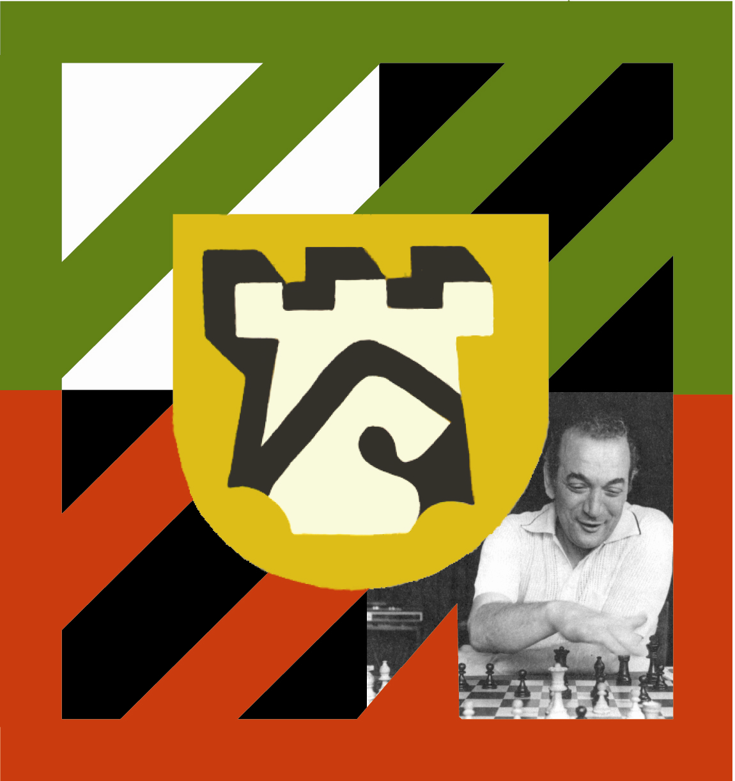
Partij : Intern / Extern / Rapid / …
Wit speler : ……………………
Zwart speler : ……………………
Ronde nr : ……………………
Plaats : ……………………
Datum : ……………………
Speeltempo : ……………………
Overig : ……………………
: ……………………
: ……………………

- …………….………. 21. ……………………. 41. …………………….. 61. …………………..
- ………………….…. 22. ……………………. 42. …………………….. 62. …………………..
- …………………….. 23. ……………………. 43. …………………….. 63. …………………..
- …………………….. 24. ……………………. 44. …………………….. 64. …………………..
- …………………….. 25. ……………………. 45. …………………….. 65. …………………..
- …………………….. 26. …………………….. 46. …………………….. 66. …………………..
- …………………….. 27. …………………….. 47. …………………….. 67. …………………..
- …………………….. 28. …………………….. 48. …………………….. 68. …………………..
- …………………….. 29. …………………….. 49. …………………….. 69. …………………..
- …………………….. 30. …………………….. 50. …………………….. 70. …………………..
- …………………….. 31. …………………….. 51. …………………….. 71. …………………..
- …………………….. 32. …………………….. 52. …………………….. 72. …………………..
- …………………….. 33. …………………….. 53. …………………….. 73. …………………..
- …………………….. 34. …………………….. 54. …………………….. 74. …………………..
- …………………….. 35. …………………….. 55. …………………….. 75. …………………..
- …………………….. 36. …………………….. 56. …………………….. 76. …………………..
- …………………….. 37. …………………….. 57. …………………….. 77. …………………..
- …………………….. 38. …………………….. 58. …………………….. 78. …………………..
- …………………….. 39. …………………….. 59. …………………….. 79. …………………..
- …………………….. 40. …………………….. 60. …………………….. 80. …………………..

